Jueves 14 mayo
Hola chichos/as, buenos días:
Todos los esquemas y ejercicios los tenéis que enviar para poder ver vuestro trabajo. Si los esquemas los hacéis en el cuaderno los hacéis una foto y me los mandáis.
TODOS los ejercicios: cada uno tiene debajo un apartado que pone “Respuestas”, lo tenéis que hacer ahí.

Página 123: Terminamos los ejercicios.
Nº 5.
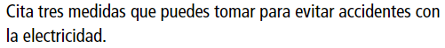
Respuesta:
Nº 6.
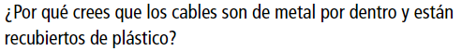
Respuesta:

Página 124 y 125: Usamos la electricidad.
Leer El Circuito eléctrico y Magnitudes de la electricidad y hacer el esquema en el cuaderno. Foto y enviar.
Página 125:
Nº 1.
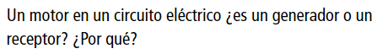
Respuesta:
Nº 2.
Respuesta:

Tarea para el fin de semana
Página 125:
Nº 3.
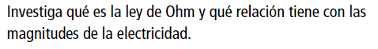
Respuesta:
Nº 4. Copia en el cuaderno los diferentes símbolos que se usan para representar un circuito eléctrico.
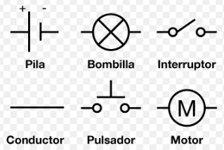

“Una vez hechas las tareas y los ejercicios y para dudas, puedes contactar conmigo en el siguiente e-mail”:
veronica.tauler@sanviatorvalladolid.com

